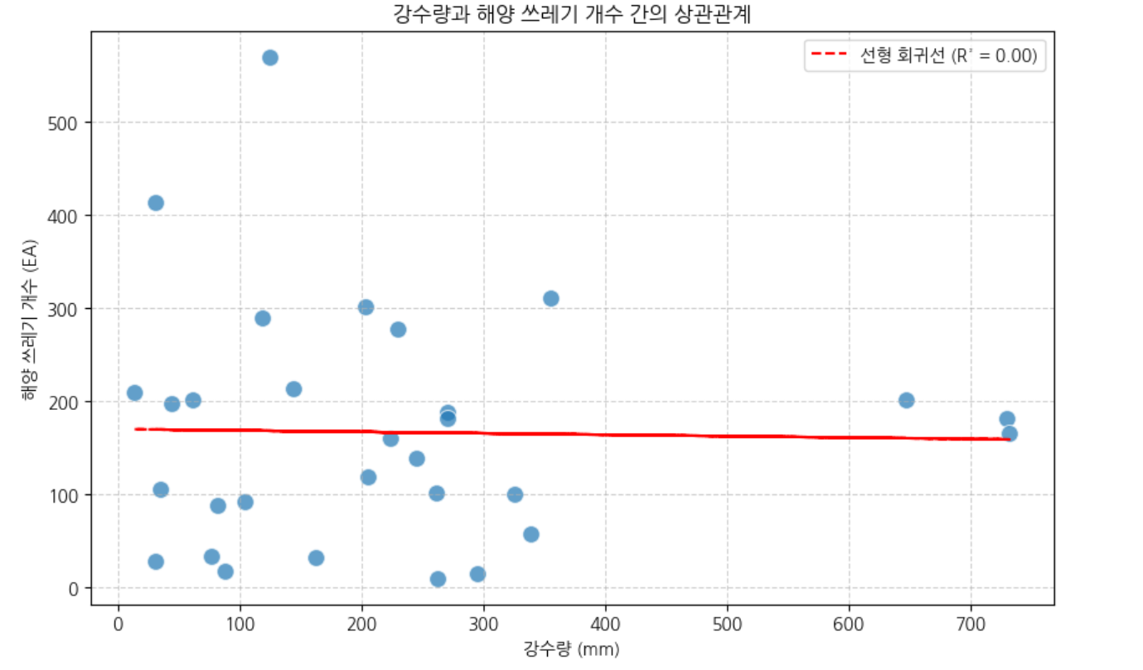
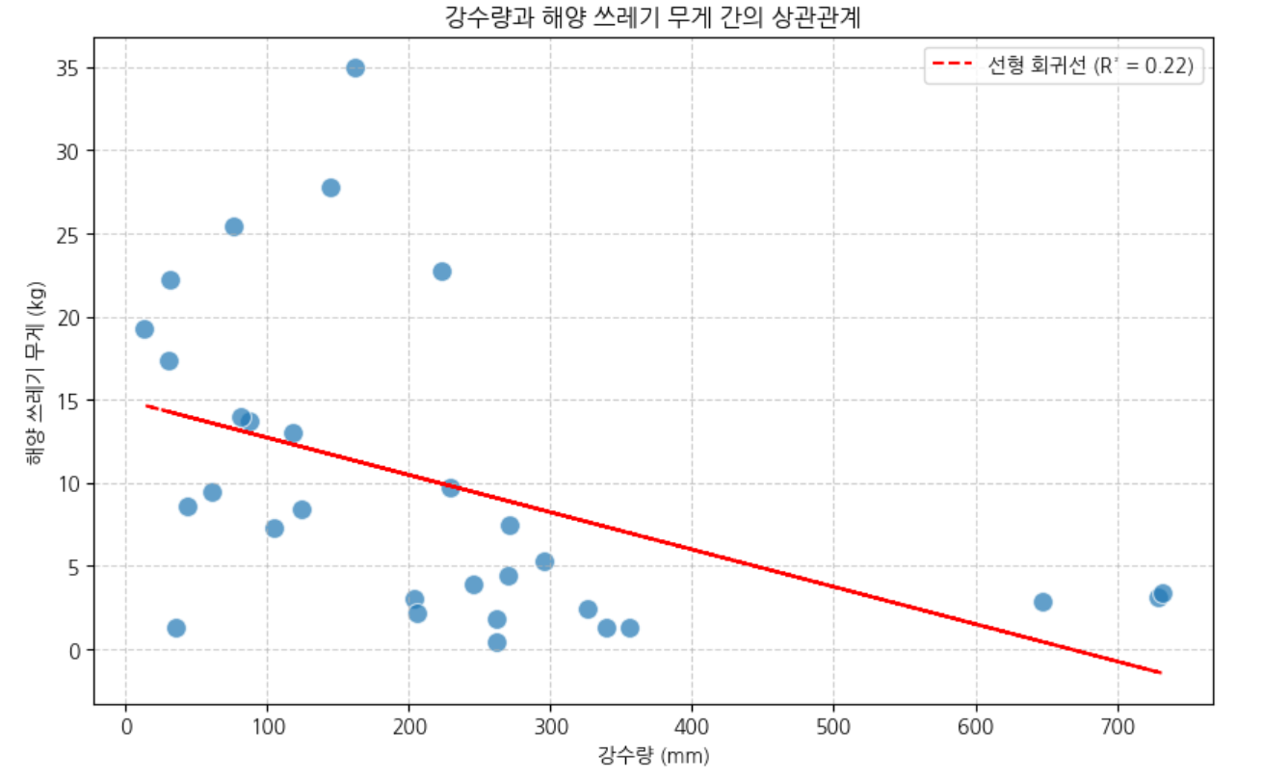
기상 상황이나 관광객 수에 따라 해양 쓰레기가 증가할 것이라는 가설은 틀린 것으로 도출되었다. 이에 따라 방학 기간 중 특히 집중호우가 기상환경의 주된 특징으로 나타나는 7~8월에 해양쓰레기 유입이 증가할 것이라 생각한 가설은 오류임이 검증되었다.
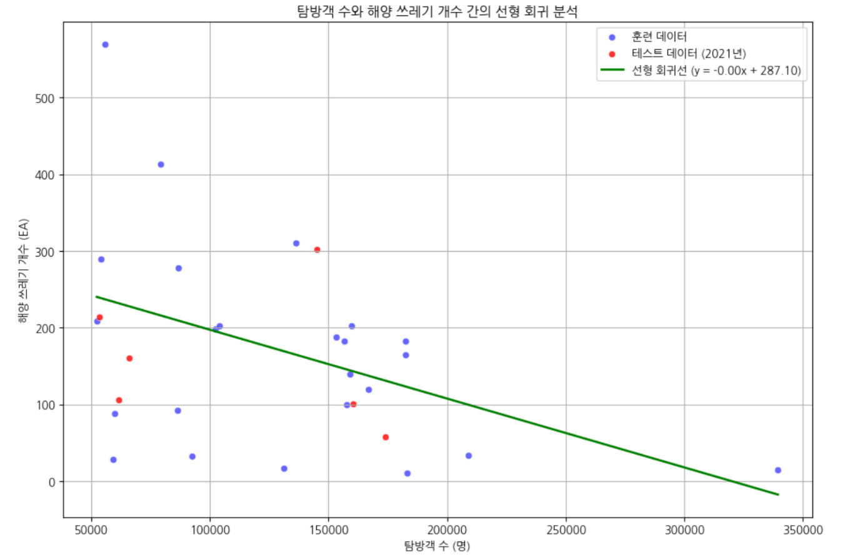
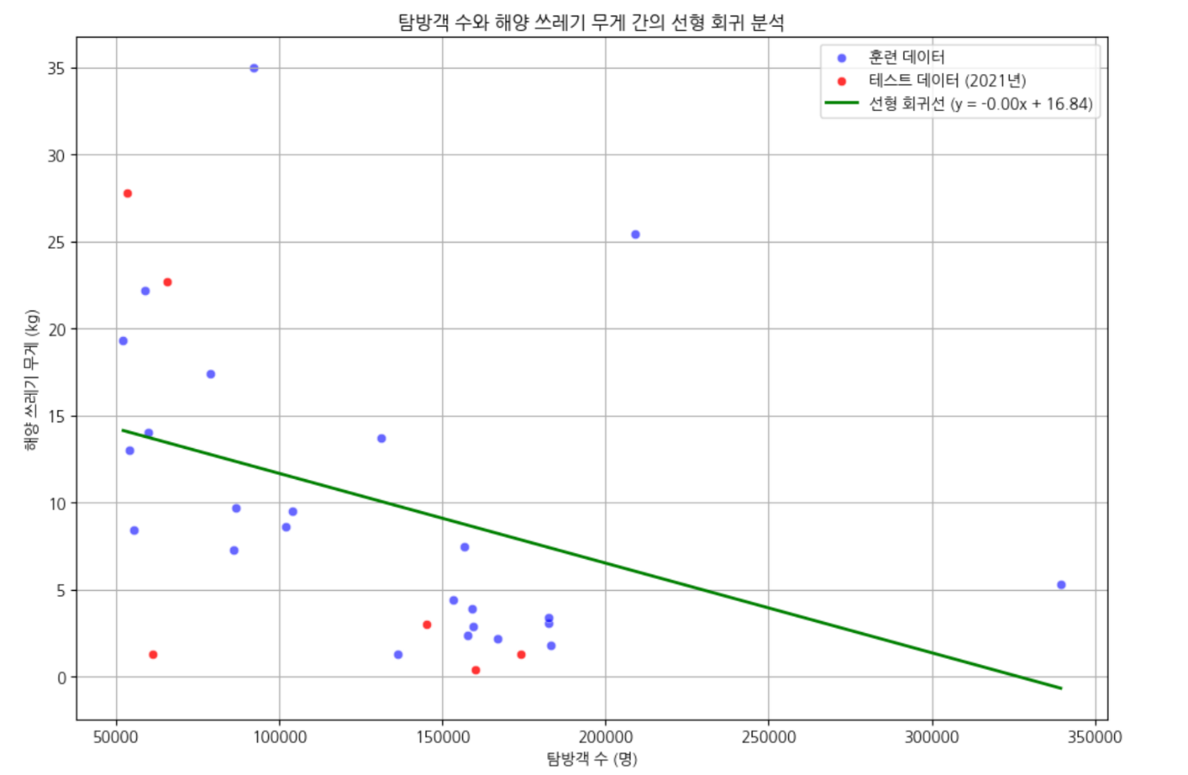
탐방객 수와 해양 쓰레기 개수/무게 간에는 오히려 음의 상관관계가 나타났다. "태안 백리포는 탐방객의 투기보다 ‘겨울철 북서풍과 해류에 의한 자연적 유입(자연적 요인)’이 무게 기준 쓰레기량에 더 결정적인 영향을 미친다."는 방향으로 인사이트 도출 가능.

